Инновационные формы взаимодействия музыкального руководителя с родителями в условиях внедрения ФГОС дошкольного образования

«Могучая духовная сила воспитания заложена в том,
что дети учатся смотреть на мир глазами родителей.
Только в совместной деятельности родители лучше
узнают своих детей, становятся ближе».
В.А.Сухомлинский

Взаимодействие детского сада и семьи является одним из приоритетных направлений в работе в свете внедрения федерального государственного образовательного стандарта дошкольного образования в образовательный процесс ДОО.
Проблему взаимодействия детского сада и семьи важно рассматривать как процесс двусторонний: с одной стороны - это «детский сад – семье» - процесс направлен на то, чтобы оптимизировать влияние семьи на ребенка через повышение педагогической культуры родителей, оказание им помощи; с другой стороны - это «семья - детскому саду» - процесс характеризуется включением родителей в воспитательно - образовательный процесс детского сада.
В соответствии с Законом «Об образовании в Российской Федерации» (ст. 44.1) родителя являются первыми педагогами, они обязаны заложить основы физического, нравственного и интеллектуального развития личности ребенка в раннем возрасте. В этой связи изменяется и позиция ДОО в работе с семьей.
В основе взаимодействия ДОО и семьи лежит сотрудничество, т.е. совместное определение целей деятельности, совместное планирование предстоящей работы, совместное распределение сил, средств, предмета деятельности, совместное планирование предстоящей деятельности во времени в соответствии с возможностями каждого участника, совместный контроль и оценка результатов работы, а затем и прогнозирование новых целей, задач и результатов.
Взаимодействие музыкального руководителя с родителями в ходе реализации образовательной области «Художественно-эстетическое развитие»

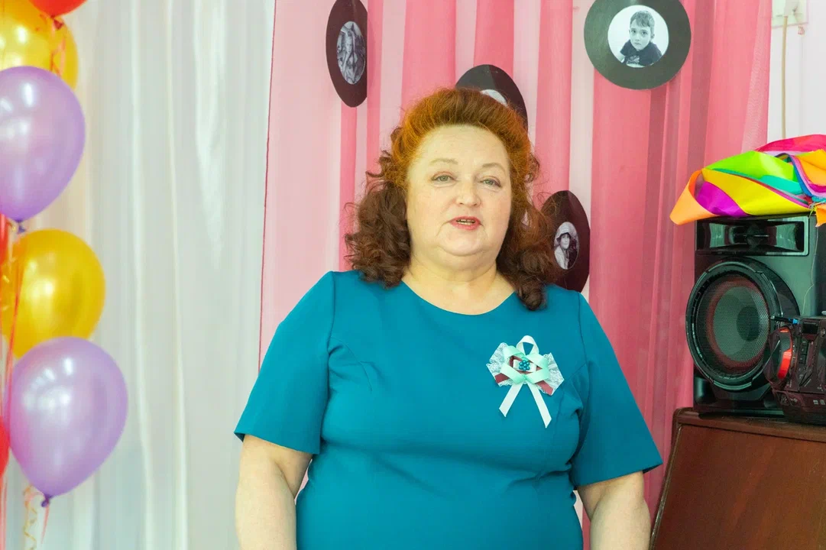
Сотрудничество педагогов и родителей предполагает равенство позиций партнеров, уважительное отношение друг к другу с учетом их индивидуальных возможностей и способностей. Инициатором установления сотрудничества являются педагоги, поскольку они профессионально подготовлены к образовательной работе. Поэтому, вопрос о совместной работе детского сада и семьи по художественно-эстетическому воспитанию дошкольников, особенно актуален на современном этапе.
Педагогически грамотные родители понимают важность музыкального воспитания в развитии ребенка, и стремятся обогатить эмоциональными впечатлениями, расширить его музыкальный опыт, посещая с ним концерты и музыкальные спектакли. Стараются заинтересовать ребенка занятиями музыкой в кружках, студиях, музыкальной школе. Поиск форм сотрудничества музыкального руководителя с родителями детей, является важнейшим направлением обеспечения качества музыкального образования дошкольников.
Успех в данной работе может быть, достигнут только при тесном взаимодействии педагогов детского сада и семьи. Поэтому взаимодействие музыкального руководителя и семьи является актуальной темой в соответствии с Федеральными государственными образовательными стандартами. Стандарты нового поколения требуют формирования у детей необходимых компетенций, т. е. развития личности ребенка, когда содержание образования выступает средством ее самостановления, усвоения дошкольником способов познания, саморазвития, ориентации в окружающем мире. Именно это определяет основные направления и содержание работы педагога по образовательной области «Художественно-эстетическое развитие».
В отличие от Федеральных Государственных Требований, музыкальное развитие перестало быть отдельной образовательной областью, а стало одним из его направлений наряду с рисованием, лепкой, аппликацией, художественным трудом, дизайном и творческим конструированием. Музыка и детская творческая деятельность есть средство и условие вхождения ребёнка в мир социальных отношений, открытия и презентации своего "Я" социуму. Это основной ориентир для специалистов и воспитателей в преломлении музыкального содержания программы в соответствии со Стандартом.
Основные приоритеты и направления работы с семьями воспитанников:
- единство в работе детского сада и семьи по воспитанию и образованию детей,
- взаимное доверие во взаимоотношениях между педагогами и родителями, понимание нужд и интересов ребенка,
- установление правильных взаимоотношений на основе доброжелательной критики и самокритики,
- привлечение актива родителей, общественности к деятельности ДОО, к работе с семьями,
- создание благоприятных условий для повышения педагогической и психологической грамотности родителей в воспитании и образовании детей дошкольного возраста,
Рассмотрим цели взаимодействия с родителями в ходе реализации образовательной области «Художественно-эстетическое развитие»:
Цель: объединение усилий музыкального руководителя и родителей в развитии музыкальных способностей у детей через поиск новых форм сотрудничества с родителями для обеспечения качества музыкального образования дошкольников.
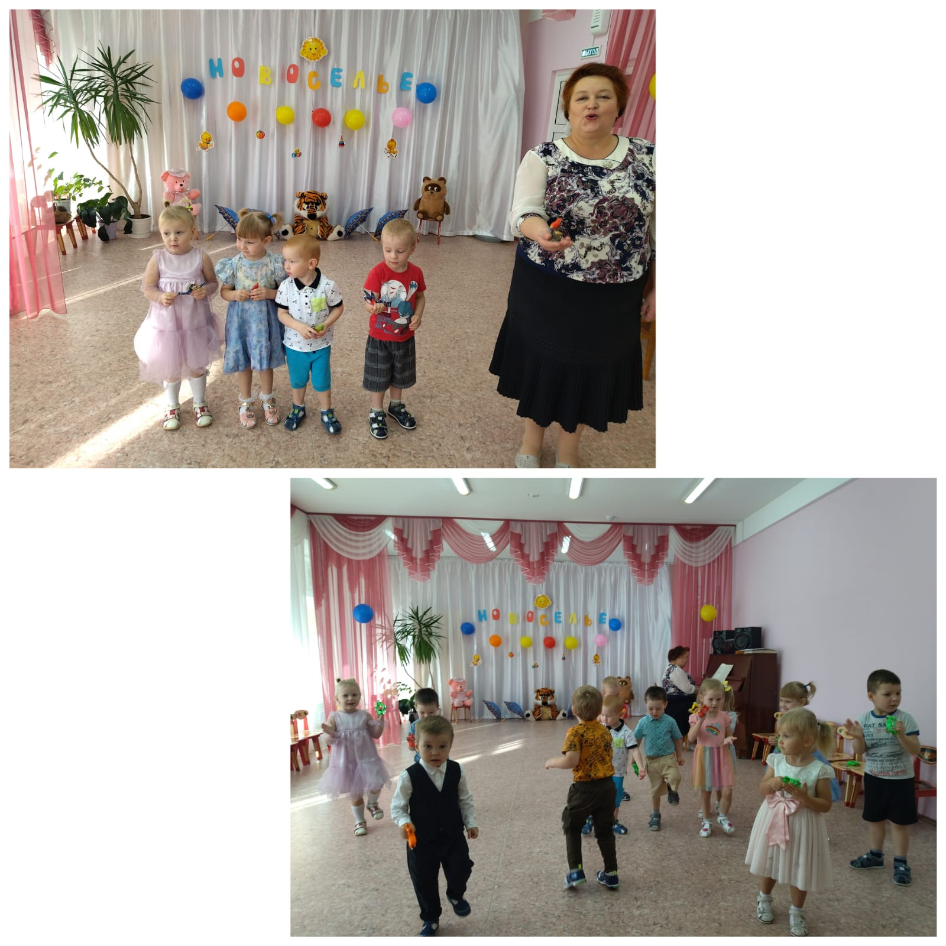
Данная цель реализуется через решение следующих задач:
- содействовать повышению уровня общей культуры семьи и психолого-педагогической компетентности родителей в вопросах музыкального воспитания детей;
- раскрыть перед родителями важные стороны музыкального развития ребёнка на каждой возрастной ступени дошкольного детства, заинтересовать, увлечь творческим процессом развития гармоничного становления личности, духовной и эмоциональной восприимчивости;
- создать единое образовательное пространство с учетом изменения позиции родителей из «сторонние наблюдатели» в позицию «активные участники» в процессе музыкального развития детей;
- акцентировать внимание на сохранение преемственности между семьей и дошкольным учреждением в подходах к решению задач музыкального развития детей.
Основные условия, необходимые для реализации доверительного взаимодействия между музыкальным руководителем и семьей, являются следующие:
- ориентация педагога на работу с детьми и родителями;
- изучение семей воспитанников: учет различий в возрасте родителей, их образовании, общем культурном уровне, их взглядов на воспитание, личностных качеств;
- открытость детского сада семье.
Работу с родителями выстраиваю, придерживаясь следующих этапов.
1.Установление первичных контактов, наблюдение, беседы с воспитателем группы, проведение экспресс-опроса , круглого стола с целью изучения их потребностей. Важно не только сообщить родителю о том, что Вы планируете , но и узнать, чего он ждет от Вас. Продумывание содержания и форм работы с родителями. Полученные данные следует использовать для дальнейшей работы.
2.Установление доброжелательных отношений с установкой на будущее деловое сотрудничество. Необходимо заинтересовать родителей той работой, которую предполагается с ними проводить, сформировать у них положительный образ ребенка, посредством сообщения им знаний, информации, которые невозможно получить в семье и которые оказываются неожиданными и интересными для них. Это может быть информация о некоторых особенностях музыкального развития ребенка, его контактности в общении с Вами и со сверстниками, достижениях. Ознакомление педагога с проблемами семьи.
3. Совместное с родителями формирование творческой личности ребенка и развитие его музыкальной культуры. На данном этапе планируется конкретное содержание работы, реализуются направления, формы сотрудничества.
Для того чтобы спланировать работу с родителями, надо хорошо знать родителей своих воспитанников. Поэтому начинать необходимо с анализа социального состава родителей, их настроя и ожиданий от пребывания ребенка в детском саду. Проведение анкетирования, личных бесед на эту тему поможет правильно выстроить работу с родителями, сделать ее эффективной, подобрать интересные формы взаимодействия с семьей. Ни для кого не секрет, что в общении педагогов с родителями всегда преобладала монологическая ориентация. От такого общения родитель мало идет на контакт с педагогом.
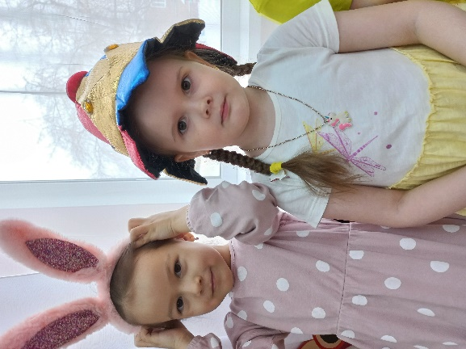
Инновационные формы взаимодействия музыкального руководителя с родителями ДОО
В настоящее время мною используются разнообразные формы взаимодействия с родителями, как традиционные, так и нетрадиционные.
Традиционные формы вошли в жизнь детского сада со времен становления общественного дошкольного воспитания. Их можно разделить на коллективные, индивидуальные, наглядные.
Нетрадиционные формы взаимодействия с родителями направлены на привлечение родителей к ДОО, установление неформальных контактов. К ним относятся:
- информационно – аналитические - выявление интересов, потребностей, запросов родителей, уровня их педагогической грамотности;
- досуговые - установление эмоционального контакта между педагогами, родителями, детьми;
- познавательные - ознакомление родителей с возрастными и психологическими особенностями детей дошкольного возраста, формирование практических навыков воспитания детей;
- наглядно – информационные формы - ознакомление родителей с работой дошкольной образовательной организации, особенностями воспитания детей, формирование у родителей знаний о воспитании и развитии детей.
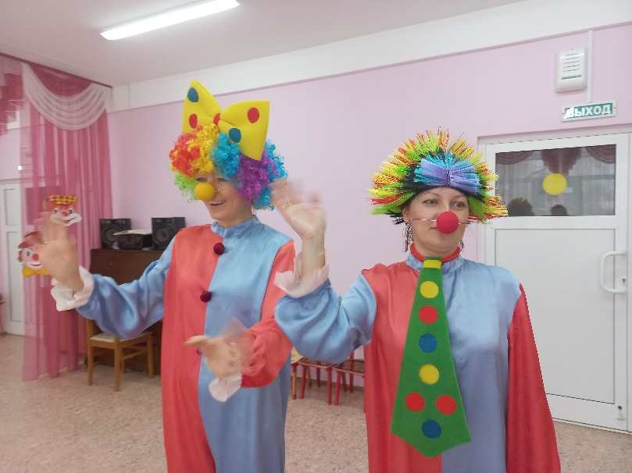
В работе с родителями использую следующие методы общения: наблюдение, беседа, тестирование, анкетирование, анализ результатов творческой деятельности детей, анализ результатов творческой деятельности родителей.
Слагаемые успешного общения: желание пойти на контакт, заинтересованность в общении, видение в другом равного партнера, готовность принять иную точку зрения, выбор интересных значимых тем, тактичность.
Формы работы, используемые мною, как музыкальным руководителем по организации совместной деятельности с семьей – это:
Педагогическое просвещение родителей
Цель: приобретение родителями практических навыков музыкального развития
- консультации для родителей;
- родительские собрания;
- индивидуальные беседы;
- мастер-классы;
- открытые просмотры образовательной деятельности.
Создание средств наглядно-педагогической пропаганды для родителей
Цель: подробное ознакомление родителей с системой по музыкальному воспитанию дошкольников, предоставление информации о том, чему можно научить ребёнка в определённом возрасте при систематическом посещении детского сада
- фонотеки детских песен, шедевров мировой классики, детских сказок, музыки для релаксации;
- памятки по развитию музыкальных способностей и навыков культурного слушания музыки;
- буклеты по развитию певческих умений и навыков;
- папки – передвижки;
- оформление уголка для родителей коллекция музыки для движения и танцев;
- методические рекомендации по вопросам развития музыкально-двигательной деятельности;
- картотеки музыкальных инструментов и соответствующей им фонотеки;
- памятки об обучении детей игре на детских музыкальных инструментах;
- оказание помощи родителям по созданию предметно-музыкальной среды в семье;
- посещение детских музыкальных театров, экскурсии;
- прослушивание аудиозаписей с параллельным просмотром соответствующих иллюстраций, репродукций картин, портретов композиторов.
Включение родителей в музыкально-образовательное пространство ДОО
Цель: формирование культуры общения со своим ребёнком, сотрудниками детского сада, другими детьми, и взрослыми, знакомство с детским музыкальным репертуаром, обучение совместному музицированию с детьми, вооружение родителей основами музыкальных знаний, необходимых для воспитания здорового ребёнка
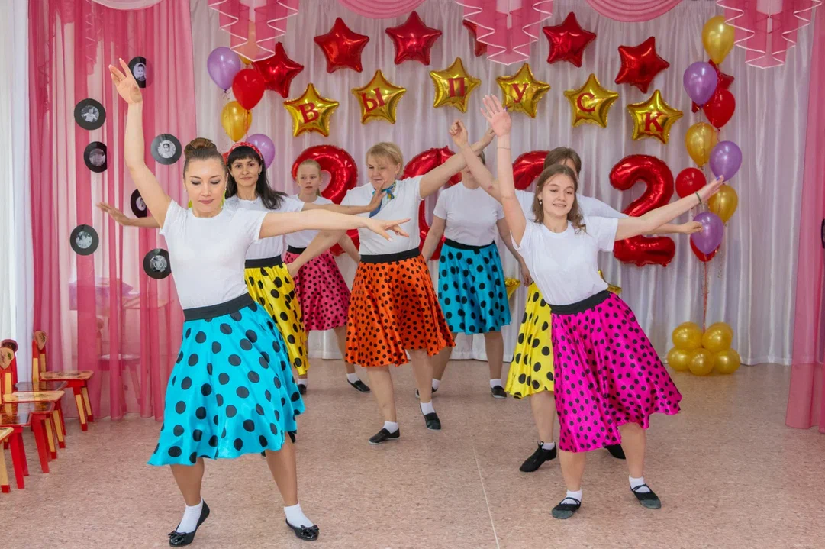
- совместные праздники, развлечения в ДОО;
- семейные проекты «О чем говорит музыка?»;
- творческие столы – выполнение заданий «Изобрази музыку», «Подбери картинку», «Какого цвета музыка?» и пр.;
- концерты родителей для детей, совместные выступления детей и родителей, шумовой оркестр, театрализованные представления;
- создание музея любимого композитора - подготовка информации, реквизита;
- совместное подпевание и исполнение знакомых песен при рассматривании иллюстраций в детских книгах, репродукций, предметов окружающей действительности;
- создание совместных песенников;
- пошив праздничных костюмов, подготовка реквизита, помощь в оформлении помещения;
- создание фонотеки, видеотеки с любимыми песнями, танцами детей.
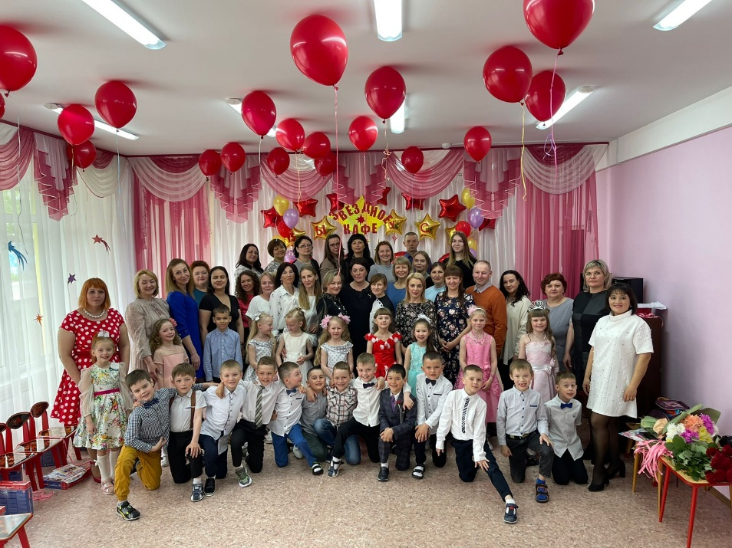
Если правильно и в системе выстраивать работу по музыкальному воспитанию с родителями, использовать разные формы работы, то родители становятся участниками музыкального образовательного процесса с детьми и художественно – эстетическое воспитание детей будет эффективней.
Такой подход побуждает к творческому сотрудничеству, устраняет отчуждённость, вселяет уверенность и решает многие проблемы по музыкальному воспитанию.
Проводимая работа в данном направлении позволяет значительно повысить активность родителей в вопросах музыкального воспитания. Работая совместно с семьей, удается сформировать устойчивый интерес к музыкальной деятельности у большинства детей, повышается уровень музыкального развития как детей так и их родителей. Сложившаяся система работы создает предпосылки для дальнейшего совершенствования музыкального воспитания детей.
Данные формы работы представленные мною соответствуют ФГОС и направлены на решение программных задач музыкально-художественного воспитания дошкольников.
Родители, которые выбрали активную позицию сотрудничества и сотворчества, стали нашими соратниками, у них появилась мотивация, интерес к различным направлениям музыкального развития дошкольников. И в результате тесного сотрудничества ДОО с родителями повышается качество музыкального воспитания детей.
Дошкольникам также нравится такое сотрудничество, это придаёт детям уверенность в своих силах, дети ценят участие родителей и гордятся их успехами. Такой подход устраняет отчуждённость, решает многие проблемы детско – родительских отношений.
Камаганцева Ирина Валерьяновна,
музыкальный руководитель МАДОУ детский сад № 34 ОСП 2

